1
2
3
4
5

Vzdušnicovci jsou nejpočetnější skupinou členovců.
Společným znakem jsou tzv. vzdušnice – chitinem vyztužené trubičky, pomocí nichž dýchají vzdušný kyslík. Vzdušnice ústí na povrch těla, kyslík proudí přímo ke tkáním.
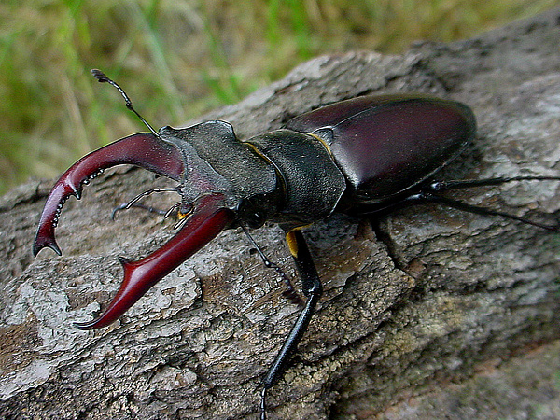  roháč (brouk) - hmyz s proměnou dokonalou | 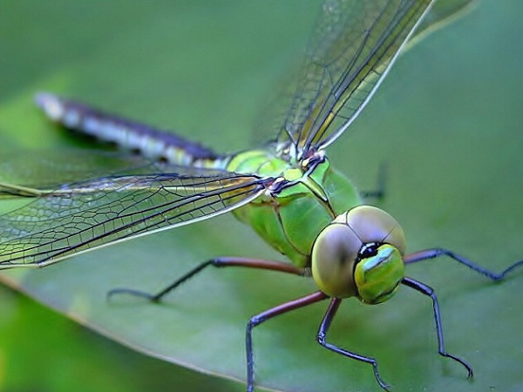  vážka - hmyz s proměnou nedokonalou
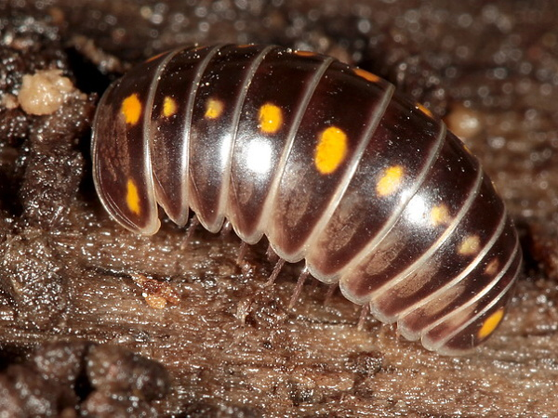  svinule lesní - mnohonožky | 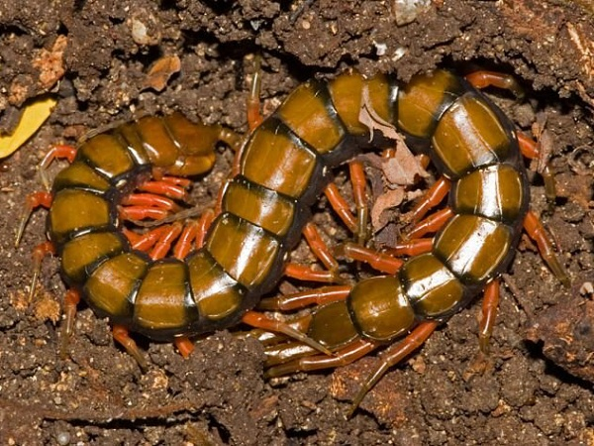  stonoha obrovská - stonožky
Mezi vzdušnicovce patří mnohonožky, stonožky a hmyz.

MNOHONOŽKY

- tělo zpevněno krunýřem s vápenatými solemi

- tělo v průřezu kruhové nebo oválné

- na každém článku jsou dva páry nohou (každý článek vznikl spojením dvou článků)

- jsou většinou býložravci

- žijí pod listím, kůrou stromů, pod kameny

Zástupci:
mnohonožka zední, mnohonožka čpavá, svinule lesní, svinule vroubená
STONOŽKY

- tělo měkké, zploštělé

- na každém článku pouze jeden pár končetin (směřují do stran)

- na prvním článku kusadlové nožky, do kterých ústí jedové žlázy

- poslední pár končetin – tzv. „vlečné nohy“

- živí se dravě

Zástupci:
stonožka škvorová, stonoha obrovská
HMYZ

- tělo rozděleno na hlavu, hruď a zadeček

- na hlavě 1 pár článkovaných tykadel

- ústní ústrojí je přizpůsobené k druhu přijímané potravy – kousací (střevlík), bodavě sací (komár), jen sací (sosák u motýlů), lízavě sací

- 1 pár složených očí (každé oko složeno z mnoha malých oček, které společně vytváří mozaikový obraz)
- na hrudi 2 páry blanitých křídel (u brouků je jeden pár přeměněn v krovky), 3 páry končetin
HMYZ ROZDĚLUJEME PODLE ZPŮSOBU ROZMNOŽOVÁNÍ NA DVĚ SKUPINY:
a) hmyz s proměnou nedokonalou (vajíčko – larva – dospělec)
Vážky, Stejnokřídlí, Vši, Ploštice, Rovnokřídlí
b) hmyz s proměnou dokonalou (vajíčko – larva – kukla – dospělec)
Blechy, Síťokřídlí, Brouci, Motýli, Dvoukřídlí, Blanokřídlí

